九、试题示例
（一）填空题：
1．－3的相反数是______.（容易题）
2．太阳半径大约是696000千米，用科学记数法表示为 _千米.
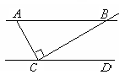
（容易题）
图1
3．因式分解：__________．（容易题）
4．如图1，AB∥CD，AC⊥BC，∠BAC＝65°，则∠BCD
＝________度.（容易题）
5．“明天会下雨”是 事件．（填“必然”或“不可能”或“可能”）（容易题）
6．如图2，正方形ABCD是⊙O的内接正方形，点P是Combin上不同于点C的任意一点，则∠BPC的度数是_____________度.（容易题）
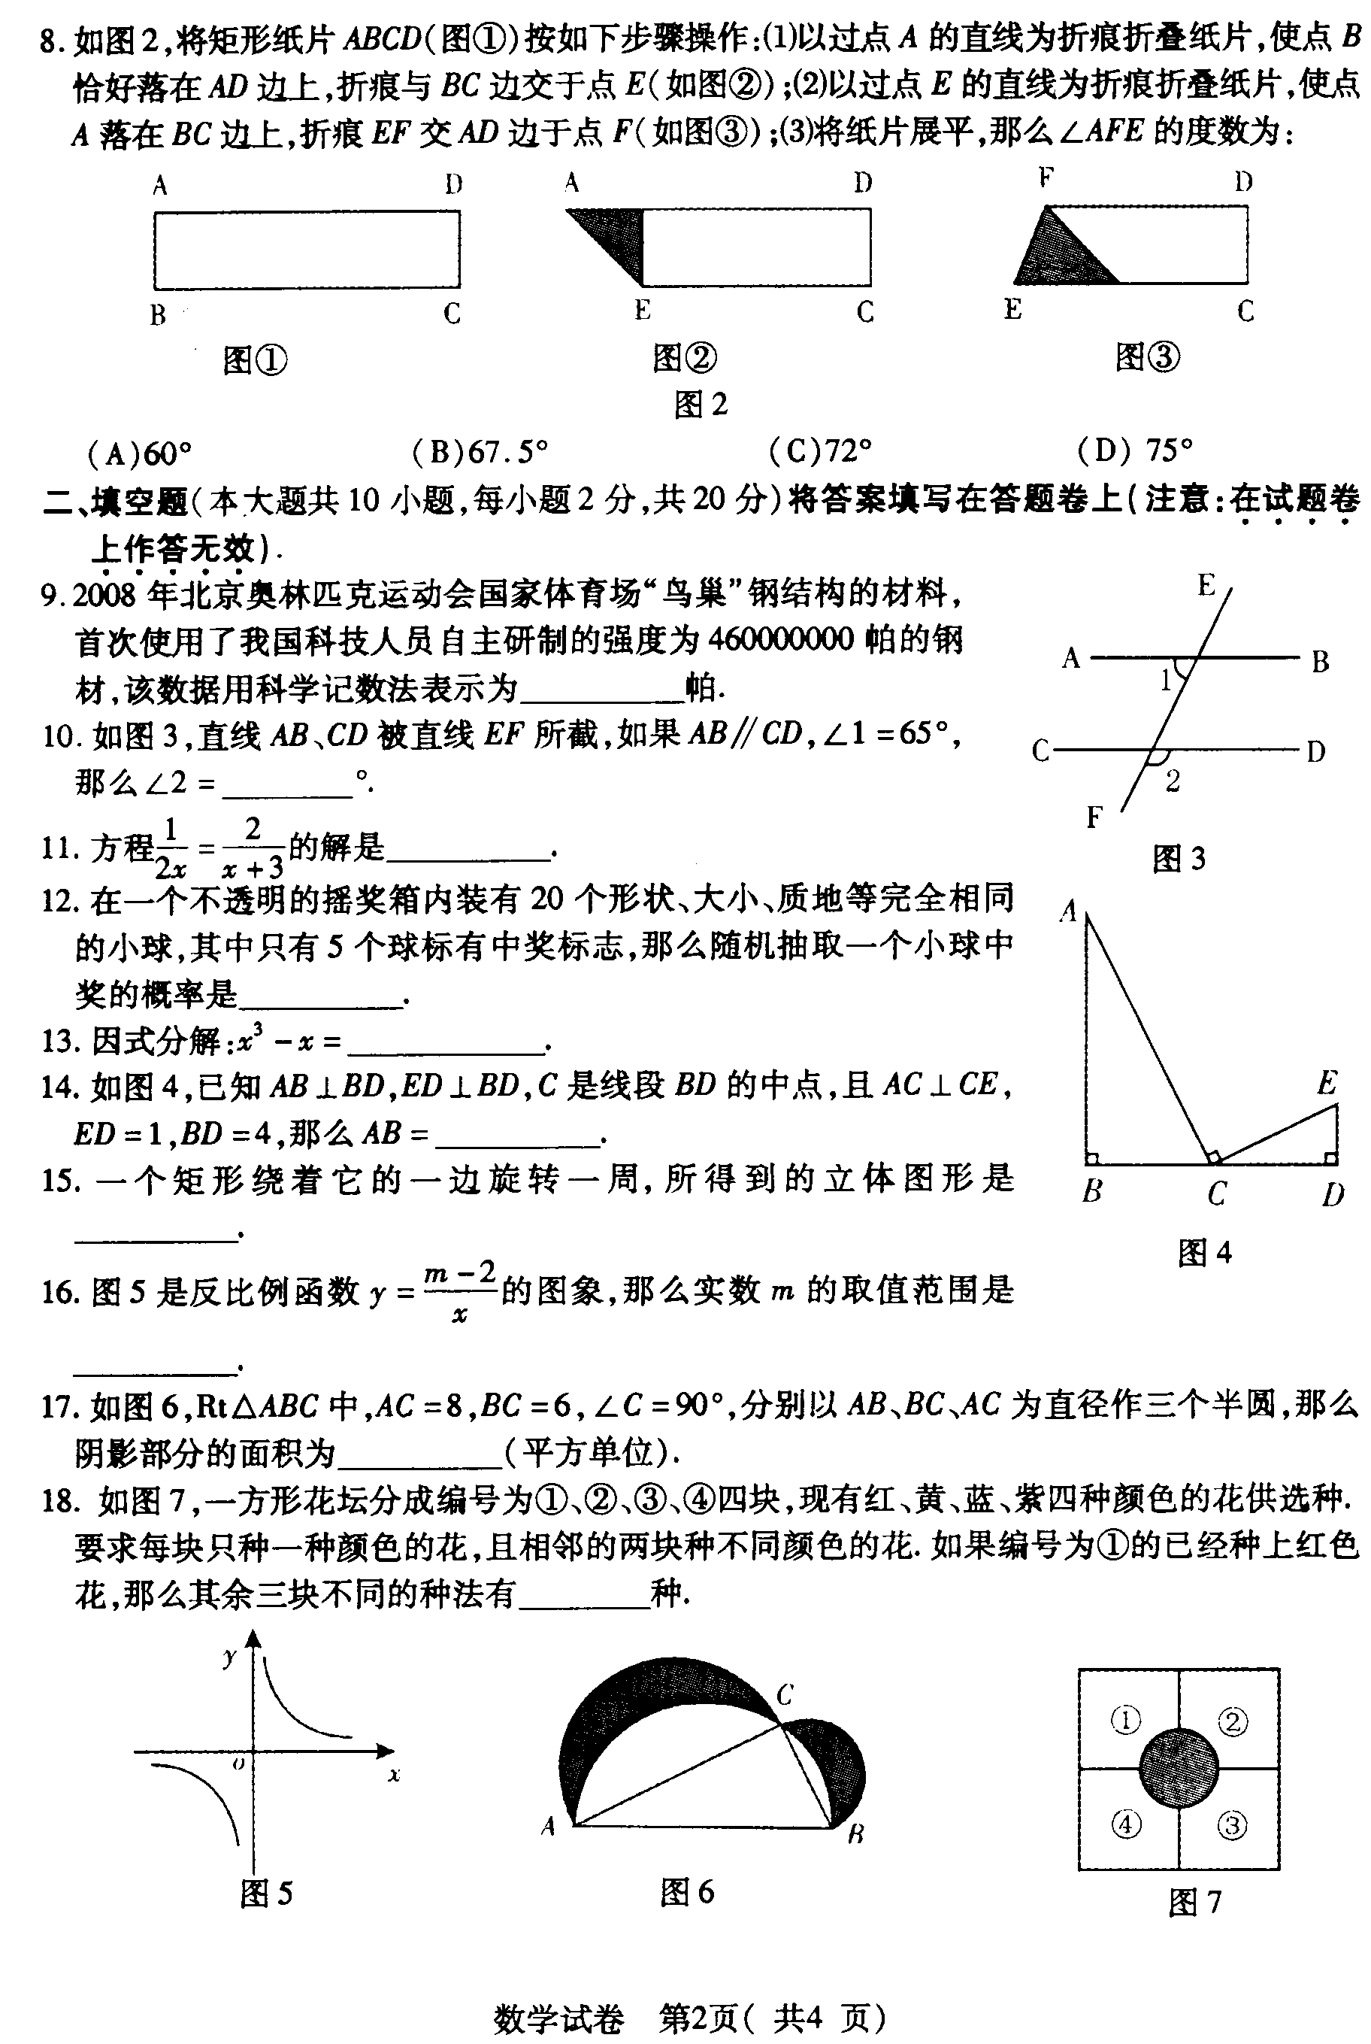
图4
图2
1 2 3 4 5 6 7 8 9 10- 次
环
7
8
9
10
图3

7．不等式组$\left\{\begin{matrix}x+1＞2, \\ 7−3x＜1\end{matrix}\right.$的解集是_____________.（容易题）
8.甲、乙俩射击运动员进行10次射击，甲的成绩是7，7，8，9，8，9，10，9，9，9，乙的成绩如图3所示.则甲、乙射击成绩的方差之间关系是$S^{2_{甲}}$______$S^{2_{乙}}$(填“＜”，“＝”，“＞”)．（容易题）
9．如图4，已知AB⊥BD，ED⊥BD，C是线段BD的中点，且AC⊥CE，ED＝1，
BD＝4，那么AB＝__________.（中等难度题）
10．一个机器人从点O出发，每前进1米，就向右转体α°(0＜α＜180)，照这样走下去，如果它恰能回到O点，且所走过的路程最短，则α的值等于 ．（稍难题）

（二）选择题：(A、B、C、D四个答案中有且只有一个是正确的)
11.下列各选项中，最小的实数是（ ）．
A.－3 B.－1 C.0 D.$\sqrt{3}$ （容易题）
12.下列计算中，结果正确的是（ ）.
A． B．
C． D． （容易题）
13. 方程$\frac{1}{x−1}+2=0$的解是（ ）.
A．x=1 B．x=2
C．x＝$\frac{1}{2}$ D．x＝－$\frac{1}{2}$（容易题）

14.如图是由若干个小正方体堆成的几何体的主视图（正视图），这个几何体可能是( )
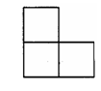
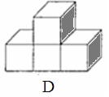
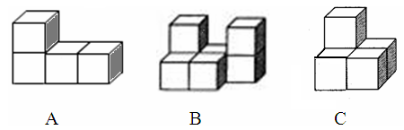

主视图 （容易题）
15.从1,2,-3三个数中,随机抽取两个数相乘,积是正数的概率是( )
A.0 B. C. D.1 （中等难度题）
16. 有一等腰梯形纸片ABCD（如图6），AD∥BC，AD＝1，BC＝3，沿梯形的高DE剪下．由△DEC与四边形ABED不一定能拼接成的图形是( )
A
B
E
C
D
图6
A．直角三角形 B．矩形
C．平行四边形 D．正方形 （中等难度题）
17. 观察下列各图形中小正方形的个数，依此规律，第（11）个图形中小正方形的个数为( )
……
（1）
（2）
（3）
（4）
（5）

A．78 B．66 C．55 D．50（稍难题）
（三）解答题：
18．计算： |-2| + (4 - 7 )÷$\frac{3}{2}+\sqrt{\text{12}}$ .（容易题）
19．先化简，再求值：$\frac{x^{2}−x}{x+1}÷\frac{x}{x+1}$，其中$x=\sqrt{2}+1$.（容易题）
20. 如图7，∠B=∠D，请在不增加辅助线的情况下，添加一个适当的条件，使△ABC≌△ADE 并证明.
（1）添加的条件是 ；
A
B
C
E
D
图7
（2）证明：（容易题）

21．“国际无烟日” 来临之际，小敏同学就一批公众对在餐厅吸烟所持的三种态度（彻底禁烟、建立吸烟室、其他）进行了调查，并把调查结果绘制成如图1、2的统计图，请根据下面图中的信息回答下列问题：
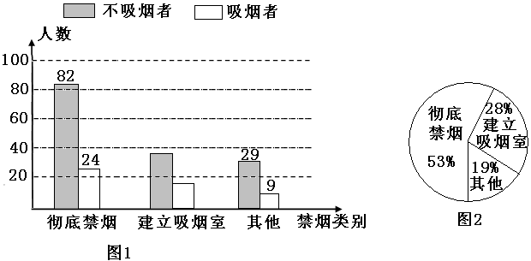
（1）被调查者中，不吸烟者中赞成彻底禁烟的人数有__________人
（2）本次抽样调查的样本容量为__________
（3）被调查者中，希望建立吸烟室的人数有 人
（4）某市现有人口约300万人，根据图中的信息估计赞成在餐厅彻底禁烟的人数约有____万人（容易题）
22．某班将举行 “庆祝建党90周年知识竞赛” 活动，班长安排小明购买奖品，下面两图是小明买回奖品时与班长的对话情境：
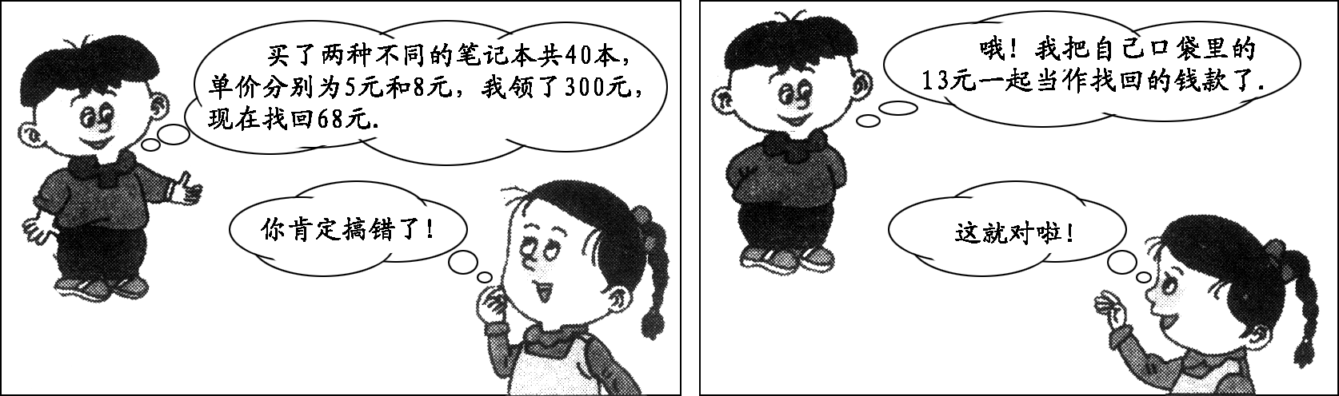

请根据上面的信息，解决问题：
（1）试计算两种笔记本各买了多少本？
（2）请你解释：小明为什么不可能找回68元？（中等难度题）
23．一副直角三角板叠放如图所示，现将含45°角的三角板ADE固定不动，把含30°角的三角板ABC绕顶点A顺时针旋转角α (α =∠BAD且0°＜α＜180°），使两块三角板至少有一组边平行．
图8
（1）如图①，α =____°时，BC∥DE；
（2）请你分别在图②、图③的指定框内，各画一种符合要求的图形，标出α，并完成各项填空：
图②中，α = °时，有 ∥ ； 图③中，α = °时，有 ∥ ．
α

图①
图②
图③
（中等难度题）
24. 图1是安装在斜屋面上的热水器，图2是安装该热水器的侧面示意图.已知，斜屋面的倾斜角为25°，长为2.1米的真空管AB与水平线AD的夹角为40°，安装热水器的铁架水平横管BC长0.2米，求
(1)真空管上端B到AD的距离（结果精确到0.01米）；
(2)铁架垂直管CE的长（结果精确到0.01米）. （中等难度题）
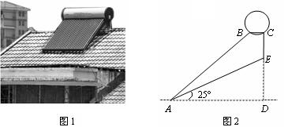

25. 如图，已知抛物线与x轴相交于A、B两点，其对称轴为直线x =2，且与x轴交于点D，AO =1．
（1）填空：b =______，c =______，
点B的坐标为（_____，_____）；
（2）若线段BC的垂直平分线EF交BC于点E，交x轴于点F，求FC的长；
（第25题图）
（3）探究：在抛物线的对称轴上是否存在点P，使⊙P与x轴、直线BC都相切？若存在，请求出点P的坐标；若不存在，请说明理由．（稍难题）

26．在矩形ABCD中，点P在AD上，AB=2，AP=1．将直角尺的顶点放在点P处，直角尺的两边分别交AB，BC于点E，F，连接EF（如图①）．
（1）当点E与点B重合时，点F恰好与点C重合（如图②），求PC的长；
（2）探究：将直角尺从图②中的位置开始，绕点P顺时针旋转，当点E和点A重合时停止．在这个过程中，请你观察、猜想，并解答：
①∠PEF的值是否发生变化？请说明理由；
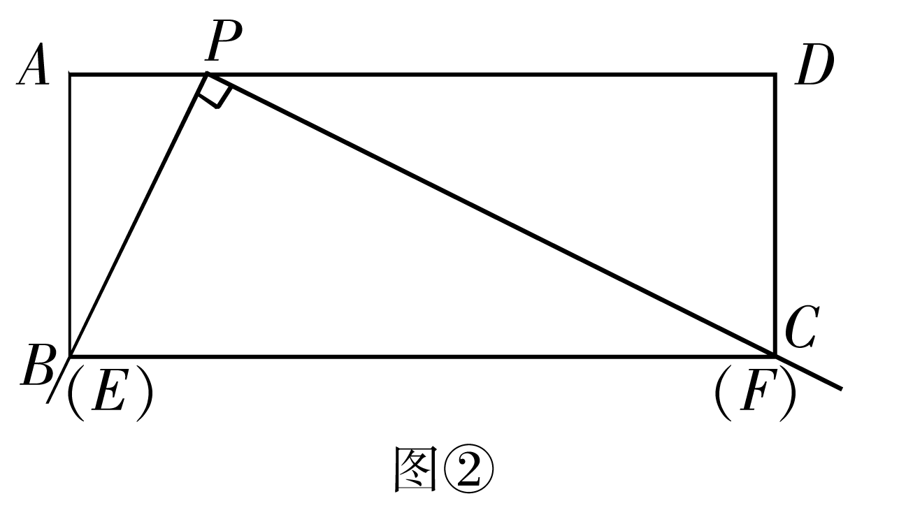
②直接写出从开始到停止，线段EF的中点经过的路线长．（4分）（稍难题）
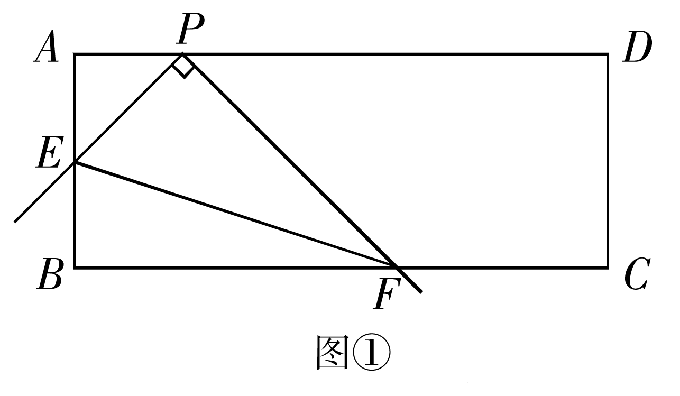

参考答案
一、1．3；2．6.96×10⁵；3．(x+2)²；
4．25； 5．可能； 6．45；
7．x＞2； 8．＜； 9.4； 10．120；
二、11．A；12．D；13．C；14．C；15．B；16．D；17．B；
三、18．$2\sqrt{3}$．
19．解：原式＝x－1,$\sqrt{2}$ ．
20．方法一：（1）添加的条件是：AB=AD.
（2）证明：在△ABC和△ADE中,
∵$\left\{\begin{matrix}∠B\text{=∠}D \\ \text{AB}=\text{AD} \\ ∠A\text{=∠}A\end{matrix}\right.$
∴△ABC≌△ADE .
方法二：（1）添加的条件是：AC=AE.
（2）证明：在△ABC和△ADE中,
∵$\begin{aligned}\left\{∠B\text{=∠}D | \right.\left\{∠A\text{=∠}A | \right.\end{aligned}$
∴△ABC≌△ADE
21. 解：（1）82 （2）200 （3）56 （4）159
22．（1）设买5元、8元笔记本分别为本、本.
依题意得：，
解得
答：5元和8元的笔记本分别买了25本和15本.
（2）设买本5元的笔记本，则买本8元的笔记本.
依题意得：，
解得,
是正整数， ∴ 不合题意,
故不能找回68元.
23．解：（1） 15

（2）

第一种情形 第二种情形 第三种情形
60 BC AD ; 105 BC AE (或 AC DE ) ; 135 AB DE
24．解：⑴过B作BF⊥AD于F.
在Rt△ABF中，∵sin∠BAF＝$\frac{\text{BF}}{\text{AB}}$，
∴BF＝ABsin∠BAF＝2.1sin40°≈1.350.
A F D
B C
E
）
25°
∴真空管上端B到AD的距离约为1.35米.
⑵在Rt△ABF中，∵cos∠BAF＝$\frac{AF}{\text{AB}}$，
∴AF＝ABcos∠DAF＝2.1cos40°≈1.609.
∵BF⊥AD，CD⊥AD，又BC∥FD，
∴四边形BFDC是矩形.
∴BF＝CD，BC＝FD.
在Rt△EAD中，∵tan∠EAD＝$\frac{\text{ED}}{AD}$，
∴ED＝ADtan∠EAD＝1.809tan25°≈0.844.
∴CE＝CD－ED＝1.350－0.844＝0.506≈0.51
∴安装铁架上垂直管CE的长约为0.51米.
25．解：（1），，（5，0）
（2）解：由（1）知抛物线的解析式为
∵当x=2时，y=4，∴顶点C的坐标是（2，4）
∵在Rt△BCD中，BD=3，CD=4
∴ BC =5 ，
∵ 直线EF是线段BC的垂直平分线
∴FB=FC，CE=BE，∠BEF=∠BDC=90°
又∵ ∠FBE=∠CBD
∴ △BEF∽△BDC
∴ ，∴
∴ ，故
（3）存在．有两种情形：
第一种情形：⊙P₁在x轴的上方时，设⊙P₁的半径为r
∵ ⊙P₁与x轴、直线BC都相切
∴点P₁的坐标为（2，r）
∴ ∠CDB=∠CG P₁=90°， P₁G= P₁D=r
又∵∠P₁CG=∠BCD
∴ △P₁CG∽△BCD
，即 ， ∴
∴ 点P₁的坐标为
第二种情形：⊙P₂在x轴的下方时，同理可得
点P₂的坐标为（2，－6）
∴点P₁的坐标为或P₂（2，－6）
26．解：（1）在矩形ABCD中，∠A=∠D=，AP=1，
CD=AB=2，则PB=.
∴∠ABP＋∠APB=.
又∵∠BPC=，
∴∠APB＋∠DPC=.
∴∠ABP=∠DPC.
∴ △APB∽△DCP.
∴ 即.
∴.
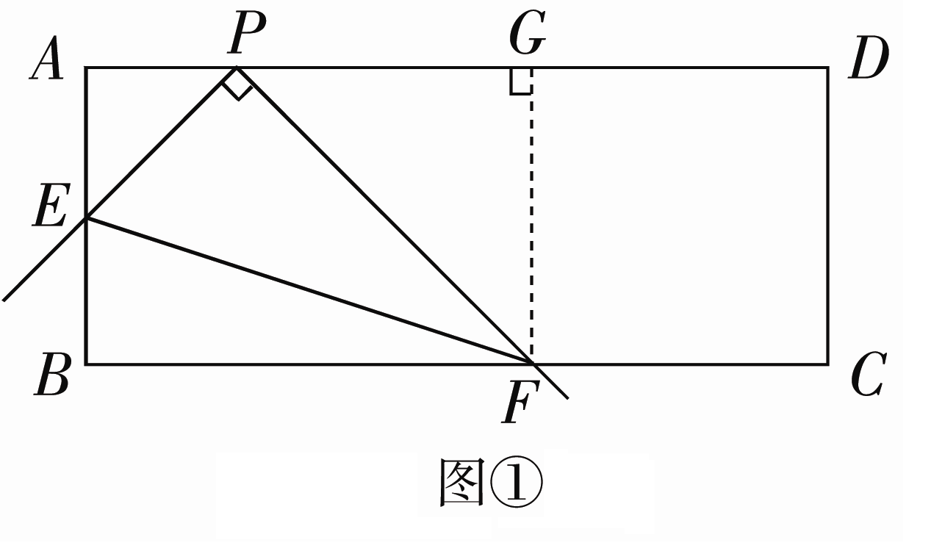
（2）解：∠PEF的值不变.
理由:方法一：过F作 FG⊥AD，垂足为G，
则四边形ABFG是矩形.
∴∠A=∠PGF=，GF=AB=2.
∴∠AEP＋∠APE=.
又∵∠EPF=，
∴∠APE＋∠GPF=.
∴∠AEP=∠GPF.
∴ △APE∽△GFP.
∴.
∴在△EPF中，.
∴∠PEF的值不变.
方法二：过P作PG⊥BC，垂足为G，则四边形ABGP是矩形.
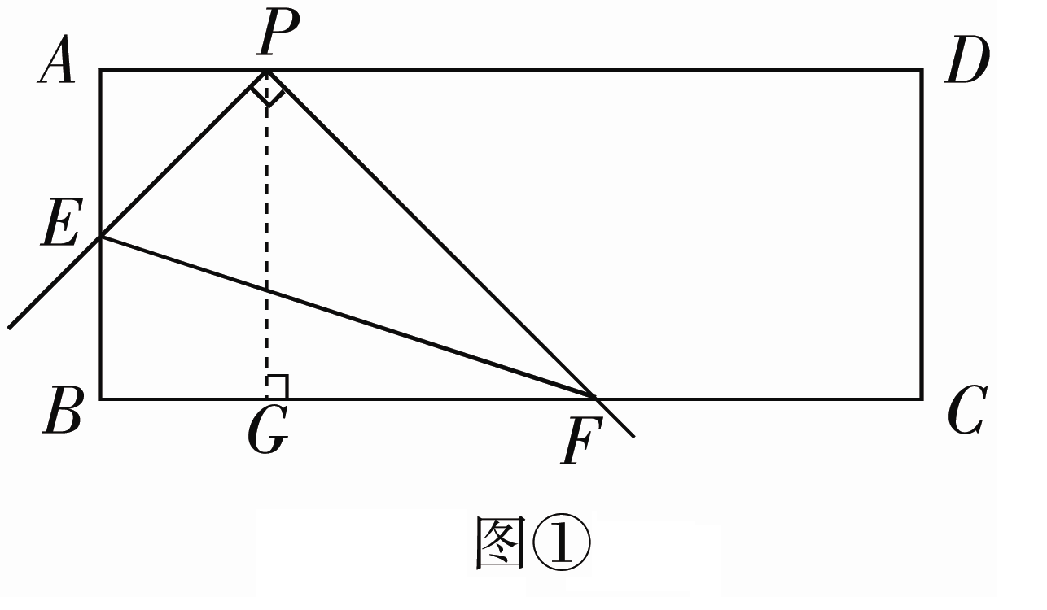
∴∠A=∠PGF=，PG=AB=2.
又∵∠EPF=，
∴∠APE=-∠EPG=∠GPF.
∴ △APE∽△GPF.
∴.
∴在△EPF中，.
∴∠PEF的值不变.
（3）线段EF的中点经过的路线长为.

